**République Algérienne Démocratique et Populaire**

**Ministère de l’Enseignement Supérieur et de la Recherche Scientifique**

**Université de Ghardaïa**



**Faculté des sciences de la nature et de la vie et des sciences de la terre**

**Département de Biologie**

**Mémoire présenté en vue de l’obtention du diplôme de**

**MASTER**

**En** : Sciences biologiques

**Spécialité** : Biochimie appliquée

**Par :** BELLAOUAR Mahmoud

**Thème**

**Les facteurs influençant sur le marqueur tumoral PSA chez les patients atteint du cancer de la prostate sous chimiothérapie**

Soutenu le : /06/2023, devant le jury

|  |  |  |  |
| --- | --- | --- | --- |
| **Mr. BELGUIDOUM Mahdi** | MCA | Univ. Ghardaïa | **Président** |
| **Mme. BELLABBASSI Ouarda** | MAA | Univ. Ghardaïa | **Examinatrice** |
| **Mme. MEZERAI Rabiha** | MCB | Univ. Ghardaïa | **Promotrice** |
| **Mr. RECIOUI Abdallah** | Oncologue | EPH de Ghardaïa | **Co-encadreur** |

**Année universitaire : 2022-2023**

REMERCIEMENTS

*En tout premier lieu, nous remercions Dieu, tout puissant et miséricordieux qui nous a donné la volonté durant toute la période de préparation de mémoire et dépasser toutes les difficultés et mener à terminer le présent travail.*

*Nous exprimons nos profonds remerciements à Madame* ***MEZERAI Rabiha*** *Maître de conférences B au département de Biologie à l’université de Ghardaïa d’abord pour avoir accepté de diriger notre mémoire malgré ses lourdes responsabilités, d'avoir pris le temps de partager avec nous son expérience, aussi pour son encadrement, sa confiance, son soutien, sa disponibilité et ses précieux conseils qui nous ont permis à bien mener ce travail.*

*Nous adressons nos sincères remerciements à Madame* ***BELLABBASSI Ouarda*** *Maitre Assistante A au département de Biologie à l’université de Ghardaïa, qu'elle n'a pas lésiné d'avoir bien voulu prendre le temps d’évaluer et de juger notre mémoire.*

*Nous exprimons notre profonde et respectueuse gratitude à Monsieur* ***BELGUIDOUM Mahdi*** *Maitre-Assistant A au département de Biologie   
à l’université de Ghardaïa pour avoir accepté de présider le jury de notre soutenance et pour l’honneur qu’il nous fait en acceptant de juger ce travail.*

*Nous exprimons encore Docteur RECIOUI ABDALLAH Oncologue à L’hôpital de Ghardaïa « TIRICHINE BRAHIM » pour son aide, au suivi de réalisation du travail.*

*Nos remerciements s’adressent également au corps professionnel et administratif de la Faculté des sciences de la nature et de la vie et des sciences de la terre.*

*Enfin nos remerciements les plus sincères sont adressés à toutes les personnes qui ont apporté leur aide, leur soutien et leur collaboration ; de près ou de loin, à la réalisation de ce mémoire.*

***Merci***

DEDICACES

*Je dédie ce modeste travail*

***A*** *ma chère Maman* ***Aicha****, Elle m’a donné la vie, la tendresse et le courage pour réussir.*

*Tout ce que je peux l’offrir ne pourra exprimer l’amour et la reconnaissance que je  
 la porte.*

***Mahmoud***

**الملخص :**

تعتبر البيانات الوبائية ضرورية لوصف حدوث المرض ومساره والتعافي منه. تم إجراء دراسة بأثر رجعي لمرضى سرطان البروستات في ولاية غرداية. أجريت هذه الدراسة على 112 مريضاً تم علاجهم على مستوى خدمة الأورام بمستشفى غرداية "تيريشين إبراهيم". تبين النتائج المحصل عليها أن متوسط ​​عمر المرضى المدروسين هو 72 عامًا ، وتتراوح الفئة العمرية الأكثر تضررًا بهذا النوع من السرطان كانت بين 60 و 79 عامًا. يعتبر فحص مستضد البروستات النوعي(PSA) ، وتصنيف TNM ، ودرجة GLEASON ، ودرجة AMICO بالإضافة إلى التصوير الومضي للعظام من أهم الفحوصات للكشف عن أمراض سرطان البروستات. يعتمد العلاج على العلاج الهرموني والعلاج الكيميائي والعلاج الإشعاعي والعلاج الموجه. الشكل النسيجي السائد هو سرطان الغدي للبروستات. ترجع وفيات المرضى بشكل أساسي إلى التحول من الحساسية للهرمونات إلى انعدام الاستجابه والتي يصعب علاجها.

**الكلمات الدالة:** سرطان البروستاتا ، وبائيات السرطان ، السرطان الغدي ، PSA (مستضد البروستات النوعي) ، تصنيف TNM ، درجة GLEASON ، درجة AMICO.

**Résumé :**

Les données épidémiologiques sont essentielles pour décrire l’incidence de la maladie, l’évolution et la guérison. On a réalisé une étude rétrospective des profits des malades cancéreux prostatique de la wilaya de GHARDAIA. Cette étude est faite sur un nombre   
de 112 patients pris en charge au niveau de service d’oncologie de l’hôpital GHARDAIA « TIRICHINE BRAHIM ». On constate que l’âge moyen des patients est 72 ans, la tranche d’âge la plus touché est entre 70 et 79 ans. Le dosage du PSA (Antigène Spécifique   
de Prostate( , classification TNM (Tumor Node Metastasis), score GLEASON, score d’AMICO ainsi que la scintigraphie osseuse sont les examens les plus important pour   
le dépistage des maladies de cancer de prostate. Le traitement repose sur l’hormonothérapie,   
la chimiothérapie, la radiothérapie ainsi que la thérapie ciblé. La forme histologique dominante est l’adénocarcinome prostatique. La mortalité des patients est due surtout   
à un changement de l’hormone-sensibilité (androgène dépendant) vers l’hormono- résistance (androgène indépendant) qui est difficile à traiter.

**Mots Clés** : Cancer de prostate, épidémiologie du cancer, adénocarcinome, PSA (Antigène Spécifique de Prostate), classification TNM, score GLEASON, score d’AMICO.

**Abstract:**

Epidemiological data are essential for describing disease incidence, course, and recovery. A retrospective study of prostate cancer patients was conducted in Ghardaia Province. This study was conducted on 112 patients who were treated at the level of the oncology service of Ghardaia Hospital "Tereshin Ibrahim".

The obtained results show that the average age of the studied patients is 72 years, and the age group most affected by this type of cancer was between 60 and 79 years. Prostate-specific antigen (PSA) examination, TNM classification, GLEASON score, AMICO score in addition to bone scintigraphy are the most important examinations for the detection of prostate cancer pathology. Treatment is based on hormonal therapy, chemotherapy, radiotherapy and targeted therapy. The predominant histological form is adenocarcinoma of the prostate. Patient mortality is mainly due to a transition from hormone sensitivity (androgen dependent) to hormone resistance (androgen independent), which is difficult to treat.

**Keywords**: Prostate cancer, cancer epidemiology, adenocarcinoma, PSA (Prostate Specific Antigen), TNM classification, GLEASON scores, AMICO score.

**Liste des abréviations**

**PSA:** Antigène Spécifique de Prostate ;

**CPRC :** Castration Resistant Prostate Cancer ;

**RA:** Récepteur D’Androgène ;

**TR:**Toucher Rectale ;

**IRM:** Imagerie par Résonnance Magnétique ;

**ISUp:** Société Internationale d’Urologie ;

**LBD:** Domaine de Liaison au Ligand ;

**HAT:** Histone AcétyleTransférase;

**HDAC:** Histones Désacétylases;

**ISUP: International** Society of Urological Pathology;

**SPSS 21:** Statistical Package for Social Sciences;

**CaP:** Cancer de la Prostate ;

**CBP:** Protéine de liaison à CREBCBP/p300 ;

**NTD:** Domaine N-Terminal ;

**SRC:** Co-activateur de Récepteur Stéréo ;

**TNM** : TumorNodeMetastasis ;

Liste des tableaux

**Tableau 1 :** Groupes pronostiques de la nouvelle classification du score de Gleason (Rozet F., 2016) **14**

**Tableau 2 :** Différents stades cliniques de la classification TNM (Buyyounouski Mark K., 2017) **17**

**Tableau 3 :** Classification de D’Amico incluant trois groupes de patients (D’Amico AV., 1998) **18**

**Tableau 4 :** Répartition des patients selon la taille de la tumeur **35**

Listes des figures

**Figure 1**: modèle schématique de la prostate avec ses zones détaillées. 6

**Figure 2**: L’épithélium glandulaire prostatique **(Dayon, 2008).** 7

**Figure 3 :** Cancer de la prostate **(Débré B , 2009)** 8

**Figure 4 :** Les différents stades de cancer de la prostate **(Rebilard A *et al.,* 2013)** 9

**Figure 5:** La régulation de la transcription du RA complexes co-activateurs (vert) et co-répresseurs (rouges) **(Perissi V et Rosenfel dMG, 2005).** 11

**Figure 6** : Les différents stades de cancer de la prostate (Dominique S *et al.,* 2004). 16

**Figure 7**: Répartition de l’ensemble des patients selon de wilaya de Ghardaïa. 27

**Figure 8**: la répartition des patients solen les tanches d’âge. 28

**Figure 9 :** Répartition des patients selon le taux PSA. 30

**Figure 10 :** Répartition des patients selon le score GLEASON 32

**Figure 11**: Réparation des patients selon le score d’AMICO. 34

**Figure 12** : Répartition des patients selon l’envahissement ganglionnaire. 37

**Figure 13 :** Répartition des patients selon la métastase à distance. 37

**Figure 14 :** Répartition de l’ensemble patient selon la scintigraphie osseuse. 39

**Figure 15 :** Répartition des patients selon le poids de la tumeur. 41

**Figure 16** : Répartition des patients selon le volume des carcinomes. 42

**Table des matières**

**Remerciements**

**Résumé**

**Liste Des Abréviations**

**Liste des tableaux**

**Liste des figures**

|  |  |
| --- | --- |
| 1. **Introduction**…………………………………………………………………………… |  |
| 1. **Synthèses bibliographique**……………………………………………………….......... |  |
| 1. Prostate ......................................................................................................................... | 05 |
| 1. Cancer de la prostate………………………………………………………………… | 07 |
| 1. Evolution du cancer de prostate…………………………………………………….... | 09 |
| 1. Signalisation…………………………………………………………………………. | 10 |
| * 1. Récepteurs Aux Androgènes (RA) ……………................................................... | 10 |
| * + 1. Co-activateurs………………………………………………………………. | 10 |
| * + 1. Co-répresseurs……………………………………………………………… | 12 |
| 1. Epidémiologie………………………………………………………………………… | 12 |
| * 1. Variations selon la géographie et ethnie……………………………………….. | 12 |
| * 1. Variations en fonction de l’âge………………………………………………….. | 13 |
| * 1. Variation selon la génétique……………………………………………………. | 13 |
| 1. Diagnostic du cancer de la prostate………………………………………………….. | 13 |
| * 1. Score de Gleason………………………………………………………………. | 14 |
| * 1. Classifications TNM…………………………………………………………… | 15 |
| * 1. scores D’Amico………………………………………………………………... | 18 |
| 1. Dépistage…………………………………………………………………................... | 18 |
| * 1. Examen clinique Toucher Rectal (TR) …………………………………………. | 18 |
| * 1. Biopsie……………………………………………………………........................ | 19 |
| * 1. Marqueur Tumoral……………………………………………........................... | 19 |
| 1. Traitement………………………………………………………………...................... | 21 |
| * 1. Patients atteints de tumeurs localisées……………………………....................... | 21 |
| * + 1. Surveillance active…………………………………………………............... | 21 |
| * + 1. Curiethérapie (brachythérapie ou radiumthérapie) …………………….......... | 21 |
| * + 1. Radiothérapie………………………………………………............................. | 21 |
| * 1. Patients atteints de tumeurs localement avancées ou métastatique……............... | 21 |
| * + 1. Hormonothérapie………………………………………………....................... | 21 |
| * + 1. Chimiothérapie……………………………………………….......................... | 21 |
| 1. Autres examens complémentaires..................................................................................... | 22 |
| * 1. Échographie transrectal................................................................................................ | 22 |
| * 1. Scintigraphie osseuse et IRM....................................................................................... | 22 |
| 1. Matériel et méthodes............................................................................................... | 23 |
| 1. Nature et période de l'étude........................................................................................... | 24 |
| 1. Zone d’étude................................................................................................................. | 24 |
| 1. Critères de la sélection de l’échantillon......................................................................... | 24 |
| 1. Analyse des données..................................................................................................... | 25 |
| 1. Résultats et discussions................................................................................................ | 26 |
| 1. Géographie des patients................................................................................................ | 27 |
| 1. Répartition des patients selon l’âge.............................................................................. | 28 |
| 1. Taux de PSA.................................................................................................................. | 29 |
| 1. Classifications des CAP............................................................................................. | 31 |
| 1. Scintigraphie osseuse..................................................................................................... | 38 |
| 1. Classification selon le poids / volume de la tumeur...................................................... | 40 |
| Conclusion................................................................................................................................  Références Bibliographiques.............................................................................................. |  |

**Introduction**

***Introduction***

Le cancer constitue un problème de santé publique dans tous les pays, y compris l’Algérie. Cette pathologie est une prolifération anormale de cellules, qui peuvent toucher plusieurs organes, telle que les testicules, le sein, la glande surrénale et la prostate. Les cancers sont dit souvent maladies hormono-dépendants, car son développement dépend essentiellement des hormones dites stéroïdiennes **(Tindall *et al*., 2008).**

L’incidence du cancer de prostate est de plus en plus élevée ; en 2018 il y a de 29,3 cas par 1000000 habitants pour les hommes, il est en 4ème position avec un pourcentage de 7,1% par rapport à la totalité des cas cancéreux positif pour les deux sexes. Sur le plan de mortalité il porte la 8ème place **(Ouidane *et al.*, 2022).**

En Algérie l’incidence est plus faible si on compare aux pays occidentaux tel que la Suède et la Norvège (119 et 129,7 respectivement). Un taux de mortalité de 18 / 100000 cas ce dernier est plus élevé par rapport aux nombreux pays de l’Asie en particulier la Corée (3,2 cas diagnostiqués et 1,3 cas de mortalité) et la Chine (5,3 cas diagnostiqués et 2,5 cas de mortalité) **(Somia, 2016).**

La variation de l’indice mondiale du cancer de la prostate est due essentiellement au variations dans l’application de dépistage par l’antigène prostatique spécifique PSA **(Center *et al*., 2012).**

Le nombre des cas confirmés augmente d’une façon remarquable après l’utilisation des tests sanguins du PSA, dont le mécanisme d’évolution de la maladie reste inconnue considéré comme problème de santé publique avec un impact socio-économique **(Giuseppe *et al*., 2007).**

Le récepteur spécifique de l’hormone stéroïde androgène (RA) est la cible thérapeutique dans le cas dit agressif. La thérapeutique luttant contre le cancer de la prostate au stade tardive cible initialement l’activité du récepteur RA en bloquant leur synthèse ou leur liaison **(Ryan *et al*., 2013 ; Tranet *et al.*, 2009).**

L’initiation du cancer prostatique et sa progression n’est pas encore bien définie. L’incidence est liée avec l’âge ; le vieillissement cellulaire et les facteurs environnementaux y compris le mode de vie ; l’alimentation riche en graisses animales. Le dépistage de la première intention est définie par une hypertrophie de la prostate lors d’une toucher rectal(TR) en suivi du marqueur PSA total **(Salomon, 2013 ; Dridi, 2013).**

Les facteurs du risque confirmés  sont l’âge ; les antécédents familiaux d’origine ethnique du cancer (les populations d’origine africaine ou des Caraïbes). Les autres facteurs sont lies essentiellement à l’environnement,  il s’agirait notamment d’une alimentation riche en graisses saturées, d’infections et d’intoxications chroniques aux métaux lourds et aux pesticides **(Valeri G *et* *al*., 2004).**

L’imagerie par résonnance magnétique (IRM) est l’examen de référence des cancers localises. Un autre moyen du diagnostic appelle le SCORE de GLEASON est défini en 5 groupes pronostiques par la société internationale d’urologie (ISUp).

Le traitement ‏ est choisi et recommande en fonction du cas du malade. La surveillance active est le mode thérapeutique de référence pour les cancers à faible risque évolutif ; mais la chirurgie est la solution thérapeutique du choix pour le cancer prostatique localisé **(Rozet F *et* *al.,* 2016).**

L’hormonothérapie ; la chimio et la radiothérapie ainsi que le blocage du récepteur androgénique sont les traitements les plus utilisés chez les malades souffrant du cancer de la prostate **(Valeri G et *al*., 2004).**

Une population de plus de 50 ans chez les hommes, les chiffres seront élevés avec le vieillissement de la même population. Le traitement hormonal perd d’efficacité avec le temps à cause d’une résistance hormonale et devient de plus en plus difficile à traiter **(Albrechi et *al*., 2004)**

Les études récentes touchent de plus en plus des millions des gens, malgré le progrès normalisé dans le domaine de la médecine ; mais reste encore très tôt un traitement curatif final face à cette pathologie.

Cette étude a pour objectif d’offrir des données précis sur le plan clinique, épidémiologie et environnemental selon le dosage du marqueur PSA pour des cas enregistrés au service d’oncologie de l’hôpital du TIRICHINE BRAHIM de la wilaya de Ghardaïa.

***Synthèse bibliographique***

**Synthèse bibliographique**

1. **Prostate**

La glande de la prostate est une glande de l’appareil uro-génital en forme de châtaigne pèse 15 à 25 g chez l’adulte situé avant le rectum aux croisements des voies génitales et urinaires, elle entoure le col de la vessie et la partie initiale de l’urètre ( la voie évacuatrice des urines et du sperme), elle joue un rôle essentielle dans le dégagement de liquide spermatique. La miction est indirectement sous le control du muscle lisse par rapport étroit avec l’urètre qui la traverse ainsi que le col vésical, le sphincter urétrale et les structure avoisinante qui maintiennent la vessie (**Hermabessière   
J *et al* ., 1993).**

Le modèle anatomique accepté est celui de McNeal et ces collaborateurs en 1968 **(Selman, S. H, 2011),** la prostate est composée de 04 zones principales (**Figure1**):

Une zone centrale (ZC), La zone de transition (ZT), La zone des glandes, le stroma fibro-musculaire antérieur (SFMA). Elle est constituée de tissu glandulaire tubulo- alvéolaire et de fibres musculaires lisses et la zone péri-urétrales (ZPU) **(Khoury S et *al*., 1991).**

* **La zone centrale (ZC) :** représente environ 25% de tissu glandulaire .elle a pour objectif d’accompagner le trajet intra prostatique des voies excrétrices sperme. Cette zone est exploré par l’échographie endo-rectale et la biopsie, dont que 5% des cancers et des infections **(Berger N *et al*., 1991).**
* **La zone de transition (ZT) :** représente environ 5 à 10 elle est constitué de deux lobes situés a part et d’autres de l’urétre dans sa partie prostatique, son exploration ne se fait que par résection endo-urétrale (REU) et par l’adénomectomie. la biopsie est un test rare pour cette zone .sur le plan pathologique, elle représente la zone exclusive d’hyperplasie adéno-myomateuse bénin, que ¼ des cancers sont d’origine transitoire (zone de transition).
* **Le stroma est un tissu fibro-musculaire antérieur de la prostate** et s’étend du col vésical a l’apex et se poursuit par un sphincter striée **(Berger N et *al*., 1991).**
* **la zone péri-urétrales** qui représente 75% de tissu glandulaire elle est facilement palpable et constitue la partie inférieuro-postérieur de la glande. La périphérie s’explore par des examens (touchée rectale, échographie endo-rectale et par biopsie de la prostate). Cette zone est la zone la plus importante dans le cancer de prostate 70% et les inflammations de la prostate.

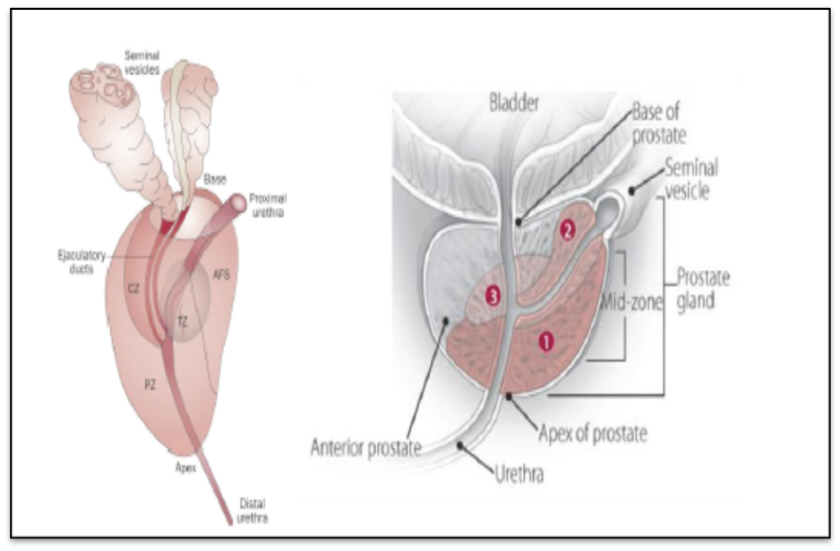

Figure 1 : modèle schématique de la prostate avec ses zones détaillées.

1(ZP) La zone périphérique, 2 (ZC) la zone centrale, 3 (ZT) zone de transition  
 (Wadhera P, 2013)

Sur le plan chirurgical, elle est composé de 5 lobes (un lobe médian, deux lobes latéraux, un lobe postérieur et un lobe antérieur) les lobes antérieurs et postério-latéraux constitue la glande caudale ou le développement du cancer est très rapide. **(Villers A et *al*., 1991).**

L’épithélium apparait en structure bi-stratifié :

* la première couche basale constituée des cellules souches et des cellules prolifératrices intermédiaire qui sont impliqué dans la différenciation ces cellules se situe entre la membrane basale et le pole basale des cellules luminales.
* la deuxième couche est la couche liminale constituée par l’épithélium qui entoure l’ensemble des cellules sécrétrices différenciés, ce sont des cellules de forme cylindrique dont le rôle principale est la forte sécrétion de l’antigène spécifique de prostate PSA et de la phosphatase acide prostatique (PAP)
* il existe encore un troisième type de cellules dispersé dans les compartiments glandulaires constitue des cellules neuroendocrines qui sont en contact avec les cellules glandulaire **(Berroukche *et al.,* 2012).**

****La prostate est une glande à sécrétion prostatique, le fluide prostatique représente 30% du volume totale de l’éjaculat qui est séparé par centrifugation en met à coté les spermatozoïdes d’un volume négligeable et le plasma séminal, ce dernier provient majoritairement des vésicules séminales et de la prostate (95 %). Ce fluide représente la 1ierpartie du l’équidé éjaculer donc son analyse est possible par isolation par recueil et analyse de la première fraction a éjaculer **(Tobelem G, 1989).**

**Figure 2**: L’épithélium glandulaire prostatique **(Dayon, 2008).**

1. **Cancer de la prostate**

La plus grande partie de formes cancéreuse prostatiques sur le plan histologique   
ce cancer représente une forme hétérogène avec une juxtaposition de la glande prostatique avec des lésions atrophiques, néoplasie intra épithéliale et lésions multifocale **(Bostwick et *al.,* 1998 ; Macintosh et *al.,* 1998).** Le cancer de la prostate est dans la majorité des cas hormono-dépendant atteint surtout chez l’homme.

Le volume de la prostate a tendance à augmenter de taille si le stade est avancé est va se propager à voisinant, si le cancer aboutira le 4ème stade (local, métastase avoisinante, métastase générale) et le type des cellules cancéreuse détermine le stade et la gravité de la maladie ce qui signifie que la tumeur s’est propagée hors de   
la prostate, mais pas aux ganglions lymphatiques ou à des parties du corps éloignées. **(Société canadienne du cancer, 2011).**

La propagation de la tumeur hors la prostate touche les organes avoisinant puis les plus éloignés. **(Salamon et *al*., 2013).**

Les stades du cancer de la prostate sont comme de suite **(Saad F et *al*., 2019) :**

* **Le stade T1** (cancer localisé) : correspond une petite tumeur de découverte fortuite par biopsie prostatique et aussi par une élévation du taux de PSA et sera limité par la capsule prostatique. Ce stade est classé en 3 classes en fonction du risque de la récidive (cancer prostatique localisé à faible risque-risque intermédiaire- cancer prostatique à haut risque).
* **Le stade T2** (cancer localement avancé) : à un cancer détectable par un examen (touchée rectale) touchants les deux lobes de la prostate (intra capsulaire), les ganglions ne seront plus atteint et y aura plus de métastases à distance   
  ( propagation aux autres organes).
* **Le stade T3** (cancers avec atteinte des ganglions avoisinant) : les ganglions concernés sont les ganglions pelviens appelés autrement (d’atteinte ganglionnaire pelvienne).
* **Le stade T4** (cancer métastatique) : une glande volumineuse avec un cancer fixé propagée aux organes avoisinants comme le rectum et touche le squelette osseux (métastase osseuses ainsi que les ganglions).L’extension de la tumeur nécessite d’autres examens ganglionnaires.

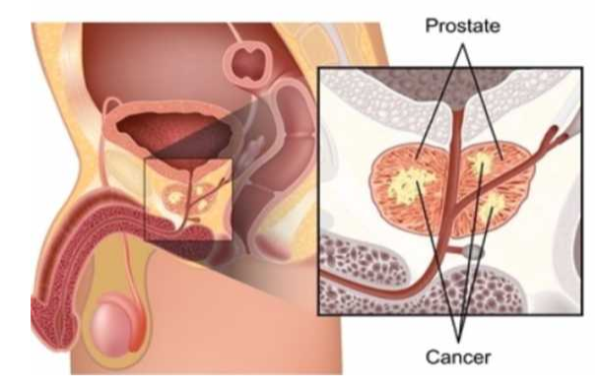

**Figure 3 :** Cancer de la prostate **(Débré B , 2009)**

1. **Evolution du cancer de prostate**

Le développement du cancer de la prostate se fait à partir de cellules prostatiques qui est souvent très lente et reste localisé au début (il ne dépasse pas la capsule prostatique). L’évolution de la maladie s’étend en dehors de la glande, au-delà de la capsule prostatique, par un envahissement direct des tissus et des organes avoisinant la prostate et il peut toucher d’autres organes à distance (les os, les ganglions….).

Les vaisseaux lymphatiques de la prostate souvent vont vers les ganglions du petit bassin. Si des cellules tumorales qui pénètrent dans les vaisseaux lymphatiques, ces dernières vont continuer vers les ganglions où elles continuent à se développer en formant adénopathies (des métastases ganglionnaires). L’atteinte ganglionnaire prouve que le cancer se propage en dehors de la prostate. Il est important de connaitre que les cellules se propagent à distance (cellules métastatiques) restent des cellules prostatiques et répondent donc au traitement du cancer de la prostate **(Fané M. M, 2009)**.

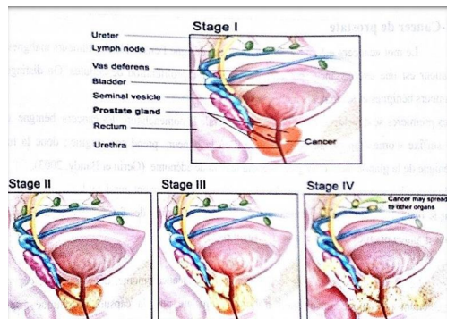

**Figure 4 :** Les différents stades de cancer de la prostate **(Rebilard A *et al.,* 2013)**

1. **Signalisation**
   1. **Récepteurs Aux Androgènes (RA)**

La forme dominante du RA est une protéine de 110-114 kDa composée de 910- 919 acides aminés. Le RA est largement distribué dans le corps sa concentration la plus élevée est présentes dans la partie sexuelle (prostate, testicules, ovaires), ainsi que dans d’autres organes le cœur, le foie et le muscle par ailleurs les concentrations sont beaucoup moins élevé dans les autres tissus androgèno-sensibles, comme l’os par exemple,. Le RA a un mode d’action comme un facteur de transcription inductible par son ligand son action est contrôlée par des protéines co régulatrices (Co-activateurs et corépresseurs) et des voies de signalisation sous la dépendance de facteurs de croissance **(Jenster, 1991) ; (Pratt, 1997) ; (Emmanuel banayan, 2010).**

* 1. **Co-activateurs**

La pré-initiation de la transcription du RA de nécessite la formation du complexe d’un recrutement de co-activateurs. En plus la liaison d’un ligand au niveau du LBD (domaine de liaison au ligand) s’accompagne l’affinité élevée des co-activateurs pour le RA. Ces co-activateurs de la famille SRC (co- activateur de récepteur stéroïde) tels que SRC-1, TIF2 (facteur intermédiaire de transcription)et GRIP1 (protéine interagissant avec le récepteur des glucocorticoïdes), ont la même organisation structurale et partagent le rôle de recrutement de facteurs de transcription et même le recrutement des autres co-activateurs ayant une fonction HAT. Ils interagissent avec le NTD (domaine N-terminal) et le LBD (domaine de liaison au ligand) du RA. Les co-activateurs ont caractérisés un motif LxxLL qui se situe au centre de leur séquence peptidique, avec une région C-terminale riche en glutamine, ces deux derniers servent à la liaison au RA. Dont le rôle la liaison du ligand au RA et la favorisent l’activation du RA. L’expression est fortement augmentée dans les CPRC (Castration Resistant Prostate Cancer) **(Gregory, Christopher W *et al.,* 2001).**

Les co-activateurs possédant une activité HAT (histone acétyltransférase), comme CBP/p300, facilitent le remodelage de la chromatine et la liaison de la machine transcriptionelle.   
Les protéines co-régulatrices liées au RA (ARA) représentent la majorité des co-activateurs et sont nommées en fonction du poids moléculaire. Par exemple, la protéine ARA70 a un effet sur la stabilisation du ligand au niveau du RA et stimule cette liaison, donc on aura une augmentation de l’activation du RA. La transcription du PSA nécessite donc la fixation du RA compleéase co-activateur au niveau des régions enhancer puis promotrice du gène, qui permet de recruter L’ARN polymérase II (figure5).

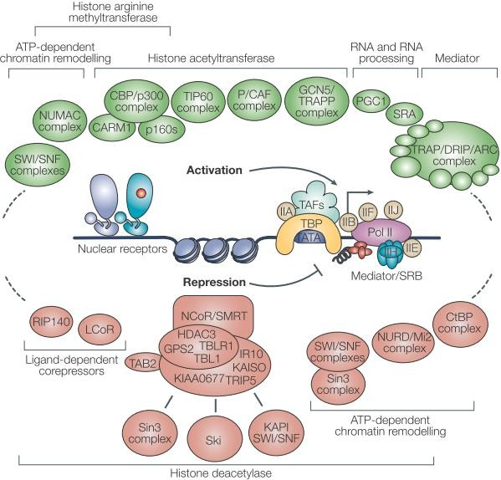

**Figure 5:** La régulation de la transcription du RA complexes co-activateurs (vert) et co-répresseurs (rouges) **(Perissi V et Rosenfel dMG, 2005).**

* 1. **Co-répresseurs**

À l’inverse des co-activateurs, les co-répresseurs inhibent l’initiation de   
la transcription des gènes cibles du RA. Deux exemples bien caractérisés sont les co-répresseurs NCoR (co-répresseur du récepteur nucléaire) et SMRT (silencing mediator for retinoid and thyroid hormone receptors qui interagit avec les domaines NTD (domaine N-terminal) et LBD (domaine de liaison au ligand) du RA, à la fois en présence et absence du ligand. Inversement, NCoR (co-répresseur de récepteur nucléaire) n’interagit avec ces domaine qu’en présence de ligand   
ces deux corépresseurs entrainent la dissociation de l’interaction ayant lieu entre les domaines NTD et C-terminal du RA et entre en compétition avec les co-activateurs de la famille SRC.

Par la suite, ils induisent le recrutement d’histones désacétylases (HDAC) entrainant l’empaquement de l’ADN en nucléosome .Ces HDAC empêchent notamment l’accès   
de la machinerie transcriptionnelle des facteurs de transcription et du RA aux régions promotrices de gènes. Ce faisant, ils répriment la transcription des gènes cibles. Il a été démontré que l’activité du co-répresseur NCoR1 diminue lors de la progression du cancer de la prostate (cap).

La diminution de cette activité entraine une résistance à l’anti-androgéne Bicalutamide *in vitro* et *in vivo*  **(****Wang H *et al.*, 2017****) ; (Wong MM *et a., l* 2014).**

1. **Epidémiologie**

L’incidence de la maladie varie d’un pays a un autres selon de facteurs génétiques l’origine ethnique et en fonction d’âge.

* 1. **Variations selon la géographie et ethnie**

Au pays nord-africain (l’Algérie, le Maroc, et la Tunisie) la fréquence des maladies non transmissibles se rapproche de plus en plus au niveau de la même fréquence copié dans le niveau socio-économique plus élevé de l’Europe **(Cherif *et al.*, 2010).**

Au Canada , les hommes de la race noire sont génétiquement plus disposé au cancer de la prostate plus agressif même auront des obstacles socio-économique et manque de littérature médicale ce qui a une ampleur sur le dépistage tôt de la maladie. Cette race est moins susceptible de recevoir un traitement optimal lors du diagnostic **(Otiono *et al*., 2023).**

* 1. **Variations en fonction de l’âge**

L’avancement d’âge est un risque de développer le cancer prostatique chez   
les masculins, le nombre de nouveaux cas selon l’âge mentionne bien survenue tardive de la maladie. Près de 69 % des cas sont d’un âge 65 ans et plus et l’âge moyen au diagnostic est de 71 ans **(Cowppli-Bonyetal, 2016).**

* 1. **Variation selon la génétique**

Cancer prostatique a risque agressif voir mortel est influencé par le facteur génétique on peut classer les facteurs génétiques en deux catégories :

* Des formes familiales et héréditaires : liées à des mutations rares de la tumeur dont 1/5 des cas. la transmission héréditaire se trouve que chez 5%. Six locus sont identifié mais reste d’autres à caractériser. La transmission héréditaire est   
  de mode autosomique dominant mais aussi liée au sexe.
* la forme sporadique : liée à une hérédité multifactorielle correspond à la plus grande partie des cas, elle est l’issus d’un mélange de patrimoine génétique suite   
  à une combinaison défavorable, la combinaison précédente interfère également   
  à d’autres facteurs environnementaux (alimentation, mode de vie, médicaments, perturbateurs endocrinien) **(Cussenot *et al*., 2004).**

1. **Diagnostic du cancer de la prostate**

Le diagnostic reste encore actuellement controversé par risque surdiagnostic   
et de sur traitement. Pour éviter la détection de CaP asymptomatiques le dépistage   
de masse par dosage systématique du PSA sera déconseillé. Il est recommander   
de réalisé d’un dosage individuel pour les hommes âgés de 50 à 75ans, ce dosage n’est efficace qu’avec un toucher rectale d’un dosage du PSA total sérique associés. Un toucher rectal permet lui seule la détection de10 % des cancers de la prostate.   
Si le taux du PSA augmente d’une valeur supérieure à 4 ng/mL, il y aura   
des formes agressives de CaP qui peuvent exister (**Fournier *et al.*, 2004).**

l’examen anatomo-pathologique de biopsies prostatiques et les résultats des analyses histologiques permettre de déterminer la présence du cancer, le type histologique,  
 le score de Gleason , une IRM multiparamétrique est réalisée pour établir une classification TNM définie du cancer, ainsi de différencier les tumeurs localisées, localement avancées, ou métastatiques **(Ware *et al.*, 2014).**

* 1. **Score de Gleason**

Le score de Gleason est un système de classement créé en 1966 qui comporte 5 grades architecturaux histologiques allantde1 à 5. La majorité des tumeurs prostatiques ayant deux patterns histologiques, la somme des deux définit neuf scores allant de 2 à 10. On commence par les grades 1 et 2 qui sont de moins en moins assignés, du fait d’un non reproductibilité et d’une faible corrélation avec le grade observé suite   
à la prostatectomie radicale. Pour le grade 3 qui consiste en des glandes individuelles bien définies avec des tailles variées et incluent des glandes ramifiées, mais le grade 4 inclut les glandes peu définies, fusionnées, ainsi que des glandes cribriformes. finalement, le grade 5 se constitue de larges étendues de la tumeur, des cellules individuelles et des cellules en réseau**(****Gleason *et al.*, 1974****)** ; **(Gordetsky *et al.,* 2016)**.

**Tableau1:** Groupes pronostiques de la nouvelle classification du score de Gleason **(Rozet *et al*., 2016).**

|  |  |
| --- | --- |
| **Groupe 1** | Anciennement score de Gleason 6 (3+3) |
| **Groupe 2** | Score de Gleason 7 (grade 3 majoritaire) |
| **Groupe 3** | Score de Gleason 7 (grade 4 majoritaire) |
| **Groupe 4** | Score de Gleason 8 (4+4,3+5ou 5+3) |
| **Groupe 5** | Score de Gleason 9 ou 10 (4+5,5+4 ou 5+5) |

En 2014 par l’International Society of Urological Pathology (ISUP) le score   
de Gleason a été aboutissant à cinq groupes pronostiques allant de 1 à 5 (Tableau   
ci-dessus). Cette nouvelle classification en groupes permet une stratification plus appropriée et simplifiée des tumeurs. Le grade le plus bas étant à présent 1 et non plus 6 (addition des stades de Gleason 1 et 2), le risque de sur traitement des cancers indolents est diminué. Ce nouveau système de classification ainsi que la nouvelle terminologie ont été validés par l’Organisation Mondiale de la Santé en 2016 (OMS) **(Gordetsky *et al.*, 2016) ; (Humphrey *et al*., 2016) ; (Epstein *et al*., 2014).**

* 1. **Classifications TNM**

Le cancer de la prostate est divisé en trois grands stades (TNM). Plus le stade augmente, plus la tumeur localisée à la prostate a tendance à augmenter de volume qui s'étend vers les organes avoisinant ou d'autres d’organes au cours du stade 4 (Société canadienne du cancer, 2008) mais il existe pour détecter et diagnostiquer un stade précoce. Donc le mot "stade" pour le cancer de la prostate distingue exactement ce cancer, aux tissus avoisinants et aux différents organes. Le stade détermine en grande partie le type de traitement utilisé et permet l’association à d'autres éléments, la prédiction le pronostic de la maladie. Le stade de la maladie est couramment défini par un système appelé "le système TNM" qui décrit l'extension de la tumeur primitive (T), l'absence ou la présence de métastases ganglionnaires (N) et pour l'absence ou la présence de métastases à distance (M) **(Dominique S *et al*., 2004).**

Le stade clinique sera déterminé par biopsie, le toucher rectal, , l'échographie endo-rectale et enfin l'IRM avec antenne endo-rectale au cours de l'intervention chirurgicale.   
Le stade pathologique est basé sur l'examen au microscope de la prostate et des ganglions enlevés.

Le stade clinique est alors utilisé pour décider la thérapie mais il peut sous-estimer le stade réel de la maladie, surtout si elle est microscopique et elle peut échapper aux examens préopératoires. L’examen au microscope qui déterminé le stade pathologique, la prostate qui sera enlever chirurgicalement, est plus précis et permet de prédire en partie la survie. Le stade pathologique n'est donc pas déterminé chez les patients qui n'ayant pas de prostatectomie totale.

**Stade T** : Il y a quatre (4) catégories décrivent le stade T (**Figure 6)** :

* **T1** correspondant à une tumeur non perçue au toucher rectal, **T1a** et **T1b** qui correspondent à des cancers découverts incidemment lorsque on fait un examen du tissu prostatique obtenu au cours d'une intervention pour adénome prostatique bénin. Ces cancers sont donc découverts " accidentellement" et ne représentent que moins de 5% (T1a) ou plus de 5% (T1b) du tissu prostatique enlevé. T1c correspondant à des cancers découverts par biopsies faites a cause d'une élévation suspecte du taux de PSA.
* **T2** correspondant à un cancer palpable au toucher rectal et qui semble localisé   
  à la glande, intéressant un seul (T2a) ou les 2 lobes (T2b) de la prostate.
* **T3** correspond à un cancer qui s'étend en dehors de la prostate et/ou aux vésicules séminales (T3b).

**T4** correspond à un cancer qui a envahi les organes adjacents à la prostate (vessie, rectum, muscle).

Dans le stade N,  Il y a deux (2) catégories:

* **N0** qui correspond à l'absence d'envahissement lymphatique ;
* **N1** à l'envahissement d'un ou de plusieurs ganglions du petit bassin.

Dans le stade M Il y a deux (2) catégories **;** M0 qui correspond à l'absence   
de métastases à distance et M1 à la présence de métastases au de la du petit bassin (cerveau, poumons, foie ou os) **(Dongazok F *et al.,* 2009).**

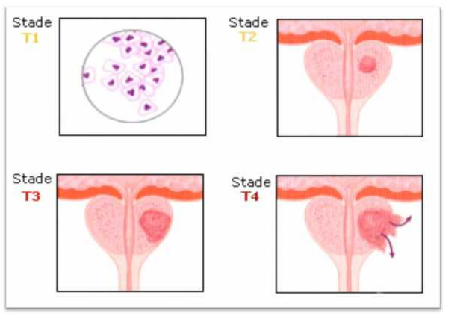

Figure 6 : Les différents stades de cancer de la prostate (Dominique S *et al.,* 2004).

**Tableau 2:** Différents stades cliniques de la classification TNM **(Buyyounouski *et al.,* 2017).**

|  |  |
| --- | --- |
| T  Tumeur primaire | TX: La tumeur primaire ne peut être évaluée ;  T0:Pas d’évidence de tumeur primaire ;  T1:Tumeur non palpable et non visible cliniquement   * T1a: Tumeur avec incidence histologique retrouvée dans 5% ou moins dut issu réséqué ; * T1b : Tumeur avec incidence histologique retrouvée dans plus de 5 % du tissu réséqué ; * T1c: Tumeur identifiée par biopsie à l’aiguille et intéressant l’un ou les deux   lobes, mais non palpable.  T2:Tumeur palpable et confinée à la capsule prostatique   * T2a: Tumeur atteignant la moitié d’un lobe ou moins * T2b : Tumeur atteignant plus de la moitié d’un lobe mais pas les deux lobes * T2c : Tumeur atteignant les deux lobes   T3:Tumeur extra-prostatique qui n’est pas fixée ou qui n’envahit pas les  Structures adjacentes   * T3a: Extension extra-prostatique (uni latérale ou bilatérale) ou invasion microscopique du col de la vessie ; * T3b: Tumeur envahissant les vésicules séminales.   T4:Tumeur fixée ou envahissant les structures adjacentes autres quel es  Vésicule séminales, comme le sphincter externe, le rectum, la vessie, les muscles élévateurs et/ou la paroi pelvienne |
| N  Ganglions régionaux | NX: Ganglions régionaux non évalués ;  N0:Aucun ganglion régional atteint ;  N1:Métastases retrouvées dans des ganglions régionaux. |
| M  Metastases  à distance | M0 : Absence de métastases à distanceM1:Métastases à distance  M1a:Métastasesdansdesganglionsnonrégionaux ;  M1b :Métastases osseuses ;  M1c:Métastasesdansd’autre(s)site(s)avec ou sans atteinte osseuse. |

* 1. **Scores D’Amico**

Du fait des surdiagnostics et des sur traitements liés au dosage systématique du PSA à la fin des années 1980, la détection des Cap ayant de faibles taux de progression   
et de récurrence, est devenue complexe. La classification de D’Amico, établie en 1998, pallie à cette difficulté. Dans cette dernière, les patients ayant un score   
de Gleason de 6 ou moins (ancienne classification), un taux de PSA supérieur à10ng/mL, et une classification TMN comprise entre les stades T1c et T2a, sont inclus dans un groupe de patients à «faible risque» **(****D'amico A. V *et al.,* 1998****)** ; **(Milonas D *et al.,* 2014 ).**

**Tableau 3**: Classification de D’Amico incluant trois groupes de patients **(D'amico A. V *et al.,* 1998)**

|  |  |
| --- | --- |
| Faible risque | PSA ≤ 10 ng/ml, score de Gleason ≤ 6, TNM entre T1c et T2a |
| Risque intermédiaire | PSA entre 10 et 20 ng/m, score de Gleason = 7, TNM =T2b |
| Risque élevé | PSA >20 ng/ml, score de Gleason > 7, TNM =T2c |

1. **Dépistage**

Dans le cadre d'un programme national, le dépistage du cancer prostatique n'est pas automatiquement organisé, contrairement aux autres tumeurs dépistées de façon systématique, dans la mesure où il est nécessaire de détecter avant même l'apparition des symptômes. Plus les résultats thérapeutiques et le pronostic final sont bons, plus un cancer prostatique est pris en charge tôt. Le dépistage dépend du stade, du siège, du grade, des caractéristiques de la prostate (son volume, le retentissement sur   
le fonctionnement de la vessie), de l'âge. Les antécédents médicaux et chirurgicaux   
et enfin le type histologique **(Fournier G *et al.*, 2004).**

* 1. **Examen clinique Toucher Rectal (TR)**

C’est l’examen clinique qui consiste à examiner la prostate en la palpant avec le doigt à travers la paroi du rectum pour apprécier le volume comprend (perception d’une anomalie, appréciation de la consistance et du volume). Cet examen permet parfois   
de détecter un cancer même quand la valeur du PSA est considérée comme normale. Ce procédé ne permet toutefois pas de découvrir autre tumeurs (**Fournier G, 2004).**

* 1. **Biopsie**

C’est l’examen par lequel on affirme le diagnostic de cancer de la prostate. La biopsie prostatique sous anesthésie locale s’effectue par voie transrectale écho-guidée idéalement. L’analyse des biopsies permet de classer la tumeur selon le score   
de Gleason. On distingue cinq degrés ou grades (côtés de 1 à 5) depuis une architecture très différenciée (grade1) jusqu’à une architecture indifférenciée (grade 5) **(Sapir E *et al*., 2006).**

* 1. **Marqueur Tumoral**

Le seul marqueur inclus dans le bilan initial est le dosage du PSA total sérique mais sa normalité ne permet pas d’exclure le diagnostic, il peut être élevé en absence   
de Cap (prostatite ou adénome de la prostate) et n’est donc pas indiqué au cours   
de la suspicion de prostatite ou d’un épisode infectieux urinaire. Le dosage du PSA libre n’est pas une référence en première intention, ni le dosage du PSA   
ni le traitement ne font une conclusion pour l’existence d’une tumeur maligne.  
Selon les recommandations d’autres nouveaux biomarqueurs plus spécifiques   
du cancer de prostate sont en cours d’étude pour compléter, voire remplacer le PSA (**Flam T, 2011).**

Il existe d’autres marqueurs du cancer de prostate :

* **Transforming growth facteur β1 et l’interleukine 6** : est un facteur de croissance qui favorise la transformation cancéreuse des cellules prostatiques et sa présence à des taux élevés tissulaires et circulants serait associée à la présence d’un plus haut grade tumoral et à la survenue de métastases **(Afdal A *et al.,* 2019).**
* **Cancer prostate antigen 3 (PCA3) :** est un acide ribonucléique non codant produit presque exclusivement par la prostate et hautement surexprimé par les tissus prostatiques cancéreux. **(Hsing A.W *et al.,* 2008).**
* **Antigène précoce du cancer de la prostate (Early prostate cancer antigen; EPCA2):**

C’est une protéine de la matrice nucléaire associée au cancer de la prostate permettant de différencier les tumeurs localisées des tumeurs extra capsulaires **(Leman E. S *et al.,* 2007).**

* **Sarcosine :** dérivé d’un acide aminé, la glycine, est trouvée en concentration de plus en plus importantes au fil de la progression du cancer de la prostate **(Cernei N *et al.,* 2013).**
* **Facteur de croissance insulinomimétique-1 (Insulin like Growth Factor Binding Protein ; IGF-BP):** sont de puissants mitogènes stimulants la prolifération cellulaire. Leur expression et modulée par IGF-BP. La présence de ce dernier est plus élevée dans le sérum de malades atteints de cancer métastatique. La valeur d’IGF-BP est corrélée au stade du malade et à la valeur du PSA **(Labert. T *et al,.* 2008) ; (Sharma J *et al.,* 2014).**
* **Vascular Endothelial Growth Factor et Keratinocyte Growth Factor (VEGF et KGF) :**

La progression tumorale fait appel à des phénomènes néo-angiogèniques médias entre autre par le VEGF et le KGF. L’expression de ces molécules est liée au degré d’invasion et à l’atteinte métastatique **(Soulitzis N *et al.,* 2006) ; (Labert. T *et al.,* 2008).**

* **Cadhérines :** sont des glycoprotéines  transmembranaires calcium-dépendantes. L’expression de la cadhérine E et de l’alpha caténane sont diminuées dans l’adénocarcinome prostatique (**Labert T. *et al.,* 2008).)**
* **NADIR et délai d’obtention du NADIR :** est la concentration PSA, la plus basse mesurée sous traitement. Sa valeur dépend du type de traitement institue et de la nature du marqueur.

Le nadir du PSA est atteint entre 1 et 3 mois après prostatectomie (mort cellulaire immédiate) et 1 à 3 ans après la fin de la radiothérapie (mort cellulaires différée secondaire à l’impossibilité des cellules irradiées à se renouveler). Le nadir est un indicateur de sécrétion résiduelle qui témoigne, lorsqu’il est élevé, de la persistance d’un reliquat tumoral **(Riedinger, J. M., *et al*., 2009).**

1. **Traitement** 
   1. **Patients atteints de tumeurs localisées**

Plusieurs procédés thérapeutiques sont envisagés pour les cas atteints de CaPà un stade précoce:

* + 1. **Surveillance active**

Une approche qui consiste à réaliser d’une façon régulière des examens (IRM, nouvelle biopsie, dosage du PSA …) sans intervenir. Cette surveillance sera proposée à tous les malades dont la tumeur est bien différenciée, présente sur au moins trois biopsies, sur une longueur de moins de 3 mm, dont le score de Gleason est de 6 et pour un dosage du PSA<10ng/mL. On applique cette approche en général pour les malades les plus jeunes. Bien que les données montrent que la majorité des cas finiront par avoir un traitement, ce qui pourra être néanmoins décalé   
de plusieurs années, pour une qualité de vie significative **(Hamdy FC *et al.****,* **2016)**.

* + 1. **Curiethérapie (brachythérapie ou radiumthérapie)**

Sous anesthésie le dépôt par Iode 125 des grains radioactifs (60 à 100) dans   
la prostate générale (ou rachianesthésie par voie transpérinéale) à l’aide des aiguilles et en visualisant la prostate par échographie endo-rectale (**Salomon L *et al.,* 2010).**

* + 1. **Radiothérapie**

Ce traitement est recommandé pour les cancers les plus agressives, Radiothérapie externe utilise des rayonnements (rayons ou radiations) pour tuer les cellules tumorale en les empêchant la multiplication **(Xylinas E *et al.,* 2012).**

* 1. **Patients atteints de tumeurs localement avancées ou métastatiques**
     1. **Hormonothérapie**

C’est un traitement hormonal des tumeurs, c’est le traitement de référence pour les cas métastatiques (localement avancés) pour stopper le développement du cancer   
en empêchant l’action stimulante de la testostérone sur les cellules cancéreuses **(Zerbib M, 2007).**

* + 1. **Chimiothérapie**

Par des médicaments qui détruisent les cellules cancéreuses ou en inhibent leurs croissance ; les cytostatiques (du grec zyto = cellules et statikos = arrêt).   
Ils empêchent la multiplication anarchique et rapide des cellules cancéreuses et freinent leur prolifération **(Fournier G, 2004).**

1. **Autres examens complémentaires**
   1. **Échographie transrectal**

L’échographie transrectale de la prostate, est une technique durant laquelle une sonde envoie des ondes sonores non douloureuses, envoyées à travers la paroi du rectum, pour observer la structure de celle-ci. Cet examen, se réalise par une sonde à ultrasons introduise dans le rectum pour visualiser la prostate. Les images obtenues nous permettent de déterminer la taille de la prostate ou peuvent révéler d’autres inflammations, si on suspecte la propagation de la tumeur au-delà de la prostate, des examens d’imagerie médicale complémentaires peuvent être réalisés pour définir d’une façon précise l’emplacement et l’étendue de la tumeur **(Descazeaud A *et al*., 2012).**

* 1. **Scintigraphie osseuse et IRM**

Lorsque le risque d’évolution du cancer de la prostate est important, une scintigraphie osseuse est réalisée pour rechercher des métastases osseuses, c’est-à-dire la présence de cellules tumorales ayant migré de la prostate vers l’os.

Ces trois examens permettent d’examiner les ganglions lymphatiques et de détecter les métastases. Pour l’évaluation des ganglions lymphatiques, Les cellules cancéreuses peuvent se détacher de la capsule prostatique en se propageant aux ganglions lymphatiques avoisinants dans un premier temps. Étant donné que les techniques d’imagerie médicale ne permettent pas toujours de détecter une éventuelle atteinte ganglionnaire, les ganglions lymphatiques sont généralement retirés eux aussi lors de l’ablation de la prostate **(Ravery V *et al.,* 2021).**

***Matériels******et******Méthodes***

1. **Nature et période de l'étude**

Notre travail, il s’agit d’une étude rétrospective descriptive qui a porté sur les dossiers des patients atteins du cancer de la prostate, hospitalisée dans le service d’oncologie de l’hôpital de TIRICHINE BRAHIM. Il y a 3500 cas enregistrés entre 2013 et 2023, Nous avons choisis 112 patients, qui sont pris en charge au service d’oncologie sous le control du Dr RECIOUI Abdallah . Le recueil et l’analyse des données sont réalisés entre février et mai 2023, en deux phases :

* La 1 ère phase de deux mois pour une vérification complete des dossiers ;
* La 2 éme phase de Mars à Avril 2023 pour sélectionner 112 dossiers coté clinique sur le plan biochimique (bilans biochimiques complets concernant le marqueur PSA) et les tests et les examens complémentaires.

1. **Zone d’étude**

Le lieu de notre étude se trouve à Ghardaïa, qui est située au centre de la partie nord du sahara algérien. La wilaya de Ghardaïa compte 04 établissements publics hospitaliers (EPH), 01 établissement hospitaliers spécialisé (EHS) Mère et Enfant avec une capacité de 680 lits et 05 établissements publics de santé de proximité (EPSP) constituées de 23 polycliniques et 67 salles de soins. L’établissement public hospitalier « Dr TIRICHINE Brahim » de Ghardaïa est un établissement public, Il est situé dans la commune de Bounoura, daïra de Bounoura, wilaya de Ghardaïa.

1. **Critères de la sélection de l’échantillon**

Cette étude a touché tous les dossiers des patients atteints de cancer de prostate ayant été enregistré et pris en charge au service d’oncologie sous le control du Dr RECIOUI Abdallah médecin spécialiste en oncologie et chef service au niveau de l’hôpital 120 lits TIRICHINE BRAHIM à GHARDAIA. Donc, notre étude a pris en considération 112 cas sur 3500 patients touchés par ce type du cancer entre 2013 et 2023.   
Les dossiers sont partagés en deux catégories ; 70 patients résidants dans la vallée   
de oued Mzab et 42 résidants dans les environs de la wilaya de GHARDAIA.

Les paramètres enlevés sont les suivants ; la commune d’origine, l’âge, le poids,   
le volume de la tumeur, la scintigraphie osseuse, le score Gleason , le score Amico , PSA et la classification TNM

1. **Analyse des données**

* La saisie et l’exploitation des données extraites à partir des dossiers sélectionnés, sont effectuées par l’Excel. Les paramètres pris en considération sont les suivants :
* La répartition selon la géographie ou le lieu de l’habitat ;
* La répartition selon l’âge ;
* La répartition selon le taux de PSA ;
* La répartition selon la classification du cancer de la prostate (Score de Gleason et Score d’Amico) ;
* La répartition des patients selon le résultat de la scintigraphie osseuse ;
* La répartition selon le poids et le volume de la tumeur.

***Résultats et discussion***

1. **Géographie des patients**

L’ensemble des cas étudiés (112 malades) diagnostiqués entre la période de 2013   
et 2023 montre géographiquement plus de dépistage aux chefs-lieux de la vallée   
de Mzab. 62,5% des patients proviennent la vallée d’OUED MZAB (commune   
de GHARDAIA, DHAIA BEN DAHWA, ATEUF et BOUNOURA) et 37,5 % des patients des environs :  METLILI, SEBSEB, MANSOURA, ZELAFANA, BERIANNE, GUERARA.

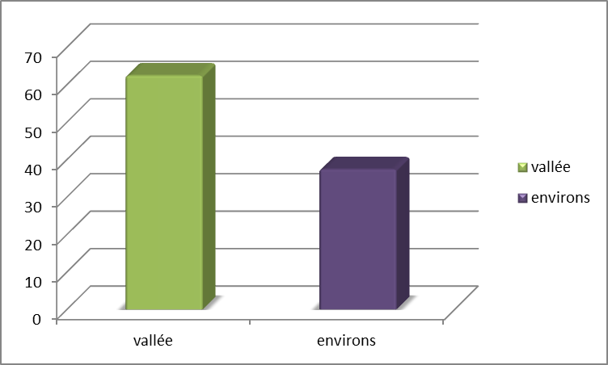

Figure 7 : Répartition de l’ensemble des patients selon de wilaya de Ghardaïa.

Il y a un concept qui dit ‘le cancer rend pauvre’ à cause de l’obligation   
de déplacement plusieurs fois par mois à l‘intérieur du pays vers le CHU   
de LAGHOUAT et CHU d'OUERGLA et CHU d’ALGER, c'est pourquoi il y a des malades qui ont abandonné le traitement parce que la maladie les a ruinés   
et marginalisés. Les patients sont dans l’obligation de changer leur mode de vie pour des raisons économiques, comme la dépense alimentaire et les frais de transport.   
Malgré les dépenses engagées par l’état prenant en charge leurs citoyens sur plans   
de santé publique l’accès au soin est de plus en plus difficile, la qualité des soins baisse selon les lieux d’habitat et la zone concerné ce qui empêche un bon suivie pour une meilleure qualité de vie.

Selon les recommandations, l'IRM est la plus utile et de référence pour le dépistage   
de toutes les tumeurs. Un délai minimum d’attente pour une IRM de surveillance   
d’un cancer dans un CHU est de 4 à 5 mois. En Algérie, l'État a mis sous disponibilité des patients sept services de radiothérapie avec 57 d'accélérateurs et 180 centres d’oncologie **(Allouache, 2015).**

1. **Répartition des patients selon l’âge**

La répartissant des patients selon les tranches d'âge, montre que la maladie survient après 50 ans et que sa confirmation est liée à l’avancement d'âge. L’incidence est de 9.4 % entre 50-59 ans, de 22 % entre 60-69 ans et de 54,8 % pour la tranche d'âge 70-79 ans et de 10.3 % pour 80-89 ans et 3,5 % pour 90 ans et plus. L'âge moyen des patients confirmés est de 76 ans, on remarque qu’il y a une augmentation du risque d’atteinte chez les personnes les plus âgées, dont la cause est peut-être due à un retard de prise en charge (dépistage précoce). Cette remarque est expliquée par la différence d'âge pyramidale entre la population.

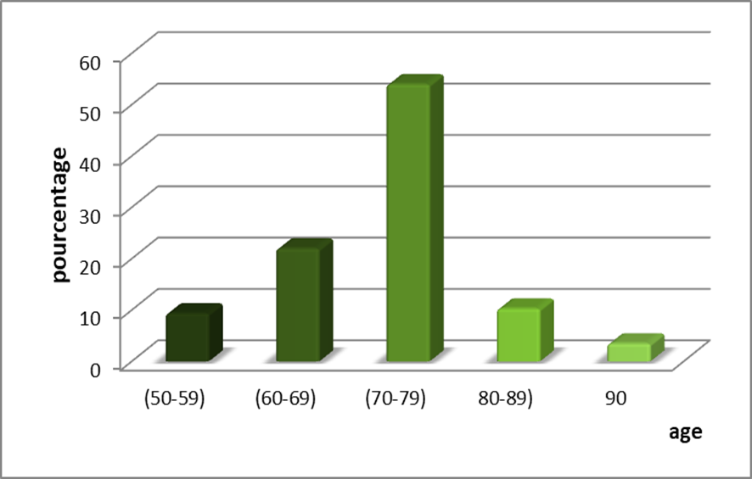

Figure 8 : la répartition des patients solen les tanches d’âge.

Les résultats obtenus se rapprochent des études publiées réalisées aux États-Unis d'Amérique révélant un âge de diagnostic du cancer de la prostate entre 72 ans en 1986 et 66 ans en 2012 **(Srikanta *et al.,* 2016).**

En Australie, la majorité des cas (85 % des patients) ont un âge supérieur à 65 ans et à partir de 85 ans, la quatrième (1/4) sont sous risque d'être cancéro-prostatique positive **(Van Dong *et al.,* 2014).**

Les échantillons des tissus sont soumis à un examen histologique dont sont l'outil d'étude d'autopsie dans le monde, indique que la provenance du cancer de prostate est élevée avec le facteur d'âge et que 75 % des hommes qui ont un âge plus de 80 ans ont des signes de maladies latentes ( qui ne se manifestant par aucun symptôme), estimant bien que si la provenance de cancer de prostate est de 1 /55 dans un groupe d'âge du 40 à 60ans ce rapport augmente prés 8 fois a 1/7 homme pour un groupe dont la tranche d'âge est de 60 à 80 ans, donc les données cliniques sont présent chez les tranches d'âge supérieure( personnes plus âgés ).

1. **Taux de PSA**

La détection d'une prostate hypertrophiée et le suivi de l'évolution donnent la main aux médecins examinateurs pour doser le facteur PSA pour une orientation   
de diagnostic. Le dosage du PSA n'est qu'une simple analyse sanguine demandée par les médecins avec pour objectif de détecter une éventuelle récidive du cancer, donc   
le taux PSA sera dosé régulièrement. Pour la population étudiée, 18 % ont un PSA supérieur à 100 ng/ml, 24 % ont un PSA entre 4 ng/ml et 20 ng/ml, les autres valeurs varient entre 20 ng/ml et 10 ng/ml.

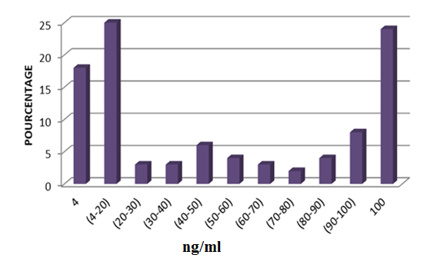

**Figure 9 :** Répartition des patients selon le taux PSA.

Une augmentation de taux peut suggérer un cancer de la prostate. Les patients sans signes ont procédé à un dosage répété régulièrement pour détecter le simple changement de taux de PSA avec l'âge. On note bien que l'augmentation des taux   
de PSA n'est pas le seul signe du cancer de la prostate. Les cas non tumoraux procédant à un PSA élevé présentant d'autres maladies comme l'inflammation   
de la prostate (prostatite) ou une hyperplasie bénigne ou encore une infection urinaire.

Une publication récente a pour objectif d'examiner des tests de facteur PSA chez les hommes d'âge de 40 ans ou plus pour le Canada et les provinces. Sur l'enquête de santé dans les collectivités canadiennes, cette étude révèle que 4/10 des hommes âgés de 40 ans ou plus ont été l'objectif d’un test antigène spécifique de prostate **(Gibbons et Waters, 2003).**

43 % des hommes de ce pays âgés de 40 ans et plus étaient l'objectif d'un test PSA   
à un moment précédent dans la même année, cependant 26 % ont été testés l'année   
de 2002. Les chiffres montrent que les hommes ayant une tranche d'âge entre 60-70 ans possèdent une attente de plus de 40 %, cependant le taux était plus faible chez   
les cas testés avec une tranche d'âge entre 40-49 ans   **(Gibbons et Waters, 2003).**

Une autre étude réalisée au Koweït sur les cancéreux prostatiques montre qu'un taux de PSA supérieur à 10 ng/ml est probablement un faible signe de cancer, mais la majorité qui ont un PSA plus élevé n’ont pas une prostatite. Une constatation que le PSA supérieur à 50 ng/ml est forcément un cancéreux prostatique positif, sachant que l'étude était faite chez la population arabe  **(Kehinde *et al.*, 2003).**

Autrement, dans l'autre pays arabe, l'Arabie Saoudite (Mosli, 2009) avec des études dans le Canada (**Newell *et al.,* 2008**) et des études multi institutionnelles qui ont pour objectif d'étudier de l'adénocarcinome prostatique chez les patients dans un CHU saoudien, on montre une tranche de 28.5 % dont le PSA > 4 ng/ml. Cela minimise l'incidence attendue pour un groupe de patients d'un âge médian de 68 ans.

Dans les pays occidentaux, un PSA <2,5 ng/ml chez les hommes montre une faible chance d'être cancéreux prostatique, un PSA > 10 ng/ml chez les hommes conduit à plus de 50 % de chance d'avoir un cas confirmé **(Catalona *et al.,* 1988) ; (Schroder *et al.,* 2001).**

1. **Classifications des CAP**

Les malades enregistrés au service ont été soumis à des tests, des analyses et des examens. Des échantillons seront pris par biopsie et eux-mêmes soumis à un conduit à tenir anatomopathologique qui permet de classer le stade de cancer suivant le score GLEASON. Cette classification se base sur la lecture au microscope de la structure architecturale de la glande prostatique contenue dans les échantillons de tissus prélevés au cours de la biopsie prostatique.

Au début, nous classons le cancer de la prostate selon le score GLEASON. Des adénocarcinomes seront bien dit peu ou pas différenciés, c'est le score de (8 à 10) et on dit sont moyennement différenciés, c'est le score de (5 à 7). Il était majoritaire à 77,7 %, il représentait 39,3 % et 38,4 % respectivement.

Les adénocarcinomes différenciés dont le score est de (2 à 4) étaient minoritaires,  
 9 %. Ces mêmes résultats seront très proches de ceux obtenus par **Lassed en 2016**.   
Le score GLEASON obtenu est de (5 à 7) et de 38 % des patients à 62 % suivant   
le score GLEASON (8 à 10). L’examen des échantillons des cellules tumorales biopsie est la seule confirmation du diagnostic après les tests convenant.   
La procédure est la suivante, un prélèvement des tissus prostatiques pour l'analyse   
des cellules. Ce prélèvement serait en insérant des aiguilles dans le rectum, l'urètre ou le périnée. Plusieurs prélèvements sont faits comme échantillon dans différentes parties de la glande à la fois (le même geste médical ou la même intervention).   
Ce multi prélèvement permet aux médecins examinateurs de déterminer exactement les cellules cancéreuses et permet aussi une classification déterminée du cancer   
de la prostate selon les classifications convenables.

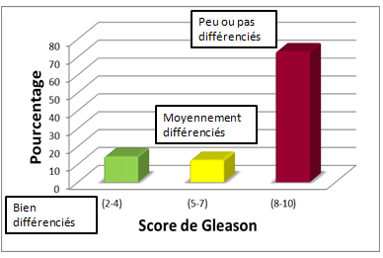

**Figure 10 :** Répartition des patients selon le score GLEASON

L'agressivité des cancers de la prostate permet une classification selon des catégories :

Risque faible, 2, risque intermédiaire, 3, risque élevé. L’agressivité est mentionnée selon le taux de marque et le score GLEASON. Dans la deuxième phase   
de diagnostic, nos malades seront répartis selon le score d’AMICO.

Selon des études, la classification des cancers selon leur risque est faite   
par la détermination exacte de la classe de la tumeur par rapport à des données cliniques telles que le taux de PSA marqué et le stade de cancer **(Stavrinides *et al.,* 2017).**

Selon les critères du score AMICO la majorité des patients présentant un risque élevé (PSA> 20 ng/ml), une petite catégorie se partage entre les malades a risque intermédiaire16,1 % (PSA> 10 et <ou =20 ng/ml) et 11,6 % ont un risque faible (PSA<ou =10 ng/ml).

Nous appelons un cancer prostatique à faible risque toute tumeur limitée   
se retrouvant au niveau du lobe de la glande avec un score GLEASON < 7 est un taux du marquer PSA< 10 ng/ml. Un cancer prostatique dans le risque intermédiaire c’est une glande envahit partiellement ou totalement envoyé l’autre lobe de la prostate,   
le PSA dans ce cas est entre (11 et 19 ng/ml) et un score GLEASON = 7.

Un cancer prostatique à haut risque est une tumeur dans les structure adjacente ont été envahi, le taux PSA pour cela > 20ng/ml et le score GLEASON >7.

Dans le cas où le risque est intermédiaire mais la radiothérapie est engagé-il recommandé de demander un IRM du bassin et si le cancer présentant un risque intermédiaire pour un malade allant faire une opération serait très nécessaire d’estimer le rapport risque/ bénéfice potentiel.

Pour retirer les ganglions lymphatiques au cours de cette opération et selon   
le pronostic de la maladie on va prendre la décision. Si le risque est élevé un IRM   
du bassin est probablement demandé avec une scintigraphie osseuse. Dans le cas   
où on a un suspect de métastase osseuse, la scintigraphie n’est réalisé que si  
 le marquer de PSA est supérieur à 10 ng/ml et le score de GLEASON est supérieur ou égale à 7.

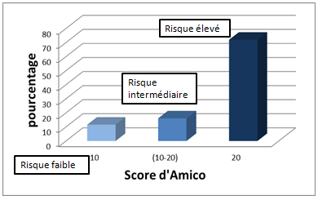

Figure 11 : Réparation des patients selon le score d’AMICO.

Le dernier stade de dépistage de diagnostic a classé nos échantillons selon la classification TNM. Pour la population choisie 112 cas seulement 15 des cas ont entamés le test TNM qui sont divisé en 3 stades :

* Un stade primitif appelé stade T de 100% ;
* Un stade des ganglions Régionaux appelé N de 91% ;
* Un stade de Métastase à distance appelé M de 85%.

Cette classification est souvent utilisé pour estimer l’entendu du cancer et d’estimé aussi bien la gravité et l’état du patient selon des stades bien définis.

La TNM combine 3 niveau d’information selon T ( taille de la tumeur et invasion des tissus adjacents ), N (l’atteinte des ganglions lymphatiques ) , M ( métastase ou envahissement des organes du Corp. ), tous cela permet de bien définir le stade de cancer .

La classification donne un stade défini et essentiel pour la mise sous traitement, donc plus le stade est avancé, plus le risque est élevé.

En général, on fait à deux reprises une détermination de stade. La première se fait après l'examen clinique et l'imagerie médicale et la deuxième après la chirurgie.   
Si on réalise une chirurgie, elle sera influencée aussi par l'examen anatomopathologique de la tumeur enlevée. Cela permet d'offrir des données sur l’atteinte et l’ampleur des organes par le cancer.

Une étude faite en 2000 sur 4509 cas. Dans les cas confirmés de cancer prostatique enregistrés dans 173 établissements sanitaires présentant des caractéristiques cliniques bien définies et signalés après en 2005, 1/4 des patients ont une tranche d'âge   
(70-74 ans) et 3/4 ont une tranche d'âge (60-69 ans). Attribué à la classification TNM.   
Le nombre de patients présentant une classe T2b ou un stade élevé représente 65,1 %, le stade N0 est de 78,8 % des cas et le stade M0 ayant 71,6 % des patients.   
Selon la localisation de la tumeur le taux de survie relative a 5ans était de 100% pour les cas localisé/régionaux eux même représentait 91% des cas et le même taux   
de survie 33 % est de chez les cas présentant une métastase de distance est de 100% pour toutes les étapes  **(Suzuki *et al.,* 2009).**

Les adénocarcinomes et leur stade d'évolution sont classés par TNM selon 3 critères, en premier lieu la taille de la tumeur représentée par T. Notre étude nous a permis d'obtenir les résultats suivants (**Tableau 1 )**; le pourcentage des malades qui ont été classés en T2 (tumeur limitée à la prostate) est de 3,57 %, les tumeurs classées en T3 (extensions au-delà de la capsule) de 5,35 %. La classe T4 (extension aux organes avoisinants qui sont l'urètre, le rectum et la paroi pelvienne) présentant un pourcentage de 4,46. Les tumeurs fixées aux tumeurs non précises X ou dites non évaluées ont un pourcentage de 86,6 %.

**Tableau 2 :** Répartition des patients selon la taille de la tumeur.

|  |  |  |
| --- | --- | --- |
| Tumeur primitive (T) | Pourcentage | Effectifs |
| 2 | 3,57 | 4 |
| 3 | 5,35 | 6 |
| 4 | 4,46 | 5 |
| Non précis (X) | 86,60 | 97 |
| Totale | 100 | 112 |

Une étude en France réalisée en 2016 sur le cancer de prostate, qui a comme objectif établir un rapport sur la survie et la mortalité des patientes, elle a observé que   
les patients diagnostiques à un stade élevé (atteinte extra-prostatique T3-4 ou atteinte ganglionnaire N ou métastatique M) avait un pourcentage de 11,3%, et ainsi que l’augmentation de la proportion de patients est significative pour T2 est de très significative pour T1 dans la période 2001 et 2008 **(Pascale *et al.*, 2016).**

La répartition des patients selon l’envahissement ganglionnaire (N) donne des résultats statistiques que nous avons illustrés dans la figure 12. On constate. L'absence ganglionnaire pelvienne (N0) chez 6,5 % des patients Les métastases ganglionnaires N1 présentent une proportion de 9,7 % des patients et les ganglions pelviens non évalués (Nx) étaient de 9,2 % pour les cancéreux. Il reste un pourcentage de 74,6 % dans les dossiers ne permettant pas d'effectuer le classement. Il reste pour la classification TNM une dernière division qui est une répartition des malades selon les métastases à distance appelées bien (M) qui mentionnent l'envahissement et la propagation du cancer dans les différents organes du corps. M0 veut dire que le cancer n'est pas propagé dans le corps. Le M1, c'est la propagation du cancer aux autres organes du corps.

Dans notre étude, pour 14 patients effectué une métastase à distance, on a 1 ,78 %   
des patients présente des métastases à distance M1, le M0 (métastase à distance) représente 3,57% de la population et les métastases MX (pas de métastase) représente 7,14 % de la population.

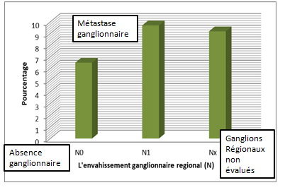

Figure 12 : Répartition des patients selon l’envahissement ganglionnaire.

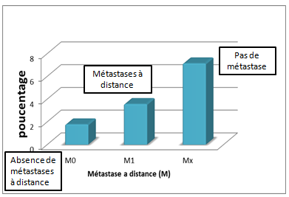

**Figure 13 :** Répartition des patients selon la métastase à distance.

1. **Scintigraphie osseuse**

La scintigraphie osseuse n'est nécessaire que si le risque est élevé selon   
la classification d'AMICO. Les médecins ne recommandent une scintigraphie que   
si le risque de métastase est élevé. Cet examen a pour objectif de voir la dissémination possible du cancer au niveau des os (métastases osseuses). Les antécédents médicaux aident à déterminer si le cancer touche ou pas les os, prouvant une bonne lecture des résultats de la scintigraphie.

Les résultats obtenus à partir des dossiers des patients montrent plus de la moitié (51,78%) des cancéreux prostatiques présentant une scintigraphie osseuse positive   
et 48,22 % ont une scintigraphie osseuse négative.

Une publication de l’association américaine d’urologie oriente vers l’utilisation   
de scintigraphie osseuse lorsque le taux de PSA est inférieurs à 10 ng/ml et un score Gleason est ≥8, aussi dans le cas où la maladie est localement avancé (≥T3) **(Peter Carroll *et al.,* 2013)**. Une étude sur la race noire (population africaine) mentionne bien que l’un des sites les plus courant pour l’envahissement (métastase) , environ une proportion élevé de 85% des cancéreux prostatiques ont décédés  **(Ayman *et al.*, 2017).**

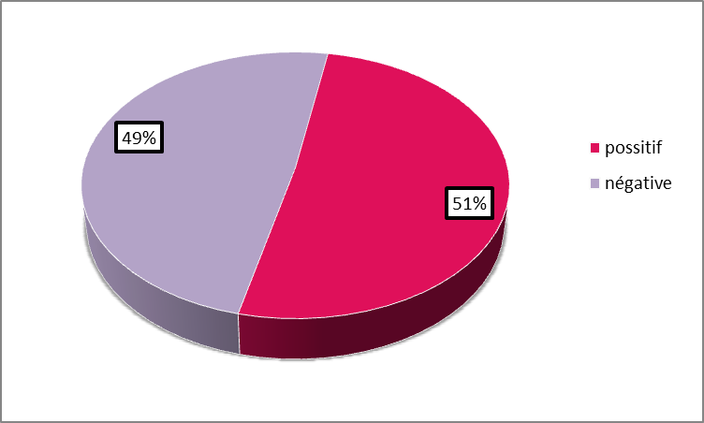

**Figure 14 :** Répartition de l’ensemble patient selon la scintigraphie osseuse.

Selon l'association européenne d'urologie, les analyses osseuses pour toutes   
les maladies localement avancées ou les tumeurs non différenciées sont recommandées et sans mettre en jeu la valeur de PSA **(Heidenreich *et al.,* 2014**).   
Par contre, l'association urologique japonaise a pour objectif d'éliminer les analyses osseuses si le taux du marqueur est inférieur à 10 ng/ml dans le cas où la tumeur   
est à un stade de différenciation bien modéré.48 rapports obtenus par   
des études statistiques des données, démontre une liaison entre le taux   
du marqueur PSA et les analyses osseuses basales (**Kamidono *et al.,* 2008**).  
Une étude récente en 2017 sur la scintigraphie osseuse demande que sur en population de 122 patients cancéreux prostatiques 41% des patients présentent une métastase osseuse détectable **(Qureshi *et al*., 2017).**

Une publication démontre des mêmes résultats obtenus dans laquelle 41%   
des malades une métastase osseuse détectable. 1 453 sur 8 644 des malades ont   
des analyses osseuses positives dans un examen systématique par une équipe   
de recherche **(Abuzallouf *et a.l*, 2004).**

1. **Classification selon le poids / volume de la tumeur**

Le multi prélèvement qui touche les différents lobes (lobe gauche /droit ou bien les deux a la fois) seront exprimés par des pourcentages par les graphs ci-dessous. L’étude était possible sur 35 cas de la population étudiés. La biopsie doit être exactement précisée l’endroit des cellules cancéreuses.

Le nombre de prélèvement dont les cellules cancéreuses en étaient retrouvées (positive) doit aussi déterminer le volume et l’ampleur de la tumeur.

Pour notre population juste 58 patients ont enregistré le poids de l’adénocarcinome prostatique dans différents stades qui est mentionné dans la **figure N° 15,** où Les résultats du poids de l’adénocarcinome permettent de constater les pourcentages suivant :

* Un pourcentage de 6.89% pour une proportion de [10-20] g
* Un pourcentage de 8.62% pour une proportion de [20-30] g
* Un pourcentage de 13.79% pour une proportion de [30-40] g
* Un pourcentage de 12.06% pour une proportion de [40-50] g
* Un pourcentage de 8.62% pour une proportion de [50-60] g
* Un pourcentage de 6.89% pour une proportion de [60-70] g
* Un pourcentage de 6.89% pour une proportion de [70-80] g
* Un pourcentage de 5.17% pour une proportion de [80-90] g
* Un pourcentage de 3.44% pour une proportion de [90-100] g
* Un pourcentage de 27.58 pour une proportion plus de 100g.

Une étude faite en japon en 2009 révèle que le poids n’a pas changé avec l’âge chez une proportion de 30 à 40 des patients. Une augmentation est marquée pour le poids de la glande à partir de 50 ans. Les hommes âgés pour une tranche d’âge supérieur à 70 ans avaient une prostate de 30g. Un sondage dans une communauté révèle trois types de prostate :

**Figure 15 :** Répartition des patients selon le poids de la tumeur.

* Une prostate augmentée de poids ;
* Une prostate atrophie ;
* Une prostate n’a pas changé avec le temps **(Suzuki, 2009).**

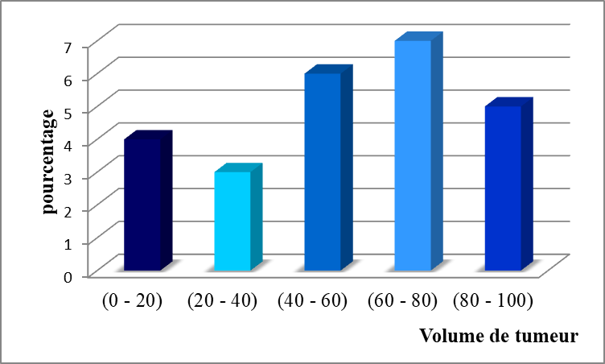

Figure 16 : Répartition des patients selon le volume des carcinomes.

**Conclusion**

On a fait une étude rétrospective et descriptive basé sur l’analyse de l’aspect clinique anatomopathologique et épidémiologique sur 112 malades atteint de cancer de prostate enregistrés au niveau du service d’oncologie de l’hôpital TIRICHINE BRAHIM. Cette étude permet aussi de fournir des données précis et régulier sur le dépistage, l’incidence et la survire des malades.

L’ensemble des fichiers étudiés (registre, fiches navette, ordonnances, analyses, biopsie), disponible dans les dossiers des malades au niveau de l’établissement citer précédemment nous a permis de bien constaté que la population la plus touchée de cet pathologie est une population dont l’âge est entre  70 à 79 ans, avec un âge moyen plus tardif que les populations dans le nord est plus précoce par rapport au pays de l’occident.

Les cancéreux prostatique diagnostiqué à un stade métastasique (osseuse) représente la plus grande majorité des cas puis elle se propage aux autres organes de manière incontrôlable et se dissémine (métastase) à travers la circulation sanguine   
et le système lymphatique (ganglions), le risque de la métastase osseuse reste plus important pour les malades atteint du cancer de la prostate (pour notre cas plus   
la moitié des patients ont une métastase au premier dépistage).

Le stade avancé de la maladie augmente de plus en plus, la métastase reste la première cause de décès chez ces patients, le traitement rapide à un impact important et positif sur l’évolution des stades de la maladie. L’adénocarcinome est la forme histologique majeure.

Le diagnostic est un travail lent décourageant mais important pour que les médecins éliminent toute autre cause possible pour la santé générale du patient avant de poser un diagnostic final du cancer.

Les objectifs de traitement sont les suivants :

* Surveiller et suivre l’évolution de la maladie pour retarder la mise sous traitement, réduire ou supprimer le cancer et /ou la métastase ;
* Le ralentissement de développement de la tumeur ;
* Stabiliser le malade métastasique ;
* Réduction du risque de récidive qui deviendrait un concept essentielle dans cette maladie ;
* Traitement symptomatique pour assurer une meilleure vie ;
* Guérir totalement des malades (traitement profond et symptomatique à la fois).

***Références Bibliographiques***

1. Albrechi M., Jiang W., Kurni-Diaka J., Lansky EP., Goinrnersall LM., Patel A., Mansel RE.,Geldof A.e t CarnpbellMJ.(2004). "Pomegranate Extracts Potently Suppress Prolifrration, Xenograft Growth, and Invasion of human Prostate Cancer Cels".Journal of Medicinal Food. 7: 274-283.
2. Awadi KA.(2003) .High serum prostate–specificantigenlevels in the absence of prostate cancer inMiddle–Eastern men: the clinician'sdilemma. BJU Int.. 91:618–622.
3. Association. Evidence-basedclinical practice guidelines for prostate cancer (Summary –JUA2006 Edition) Int J Urol. (2008). 15: 1–18.
4. Abuzallouf, et al., (2004).Abuzallouf S, Dayes I, Lukka H. Baseline staging of newlydiagnosed prostate cancer: Asummary of the literature. J Urol. (2004). 171: 2122-7.
5. Berger N., Vieillefond A(1991).Pathologie prostatique. In: Bulletin de la division française de l’Académie Internationale de Pathologie".; 14:8-12
6. Berroukche, A., Bendahmane, M., &Kandouci, B. A. (2012). "Performance du dosage de PSA dans le dépistage précoce du cancer de la prostate (étude cas–témoins dans un hôpital de l’Ouest algérien) ". Immuno-analyse & Biologie Spécialisée, 27(2), 54-60.‏
7. Bostwick DG., Shan A., Qian J., Darson M., Maihle NJ., Jenkins RB et Cheng L.(1998). "Independent origin of multiple foci of prostatic intraepithelial neoplasia: comparison with matched foci of prostate carcinoma". Cancer. 83: 1995-2002.
8. Buy younousk i Mark K.,ChoykePeter L.,Mc Kenney Jesse K.,Sartor Oliver, Sandler Howard M., Amin Mahul B., et al. (2017) Prostate cancer – major changes in theAmerican Joint Committee on Cancer eighthedition cancer stagingmanual. CACancerJ Clin.2017Feb21;67(3):245–53.
9. Between Regions, Races, and Awareness Programs. (2016).International Journal of Clinical and ExperimentalMedical Sciences.2469-8032.
10. Center MM., Jemal A., Lortet-Tieulent J., Ward E., Ferlay J., Brawley O. et Bray F. (2012). "International variation in prostate cancer incidence and mortality rates".EuropeanUrology. 61:1079–1092.
11. Cherif, M. H., Nejjari, C., Abdallah, M. B., Ayoub, W. B., & Sancho-Garnier, H. (2010). Epidemiology descriptive des Cancers au Maghreb (Algérie, Maroc, Tunisie). The Maghreb Review, 35(4), 387-404.
12. Cowppli-Bony A., Uhry Z., Remontet L., Guizard A-V., Voirin N., Monnereau A., Bouvier A-M., Colonna M., Bossard N., Woronoff A-S., Grosclaude P.. (2016). Survie des personnes atteintes de cancer en France, 1989-2013. Etude à partir des registres des cancers du réseau Francim. Partie 1 - tumeurs solides. Saint-Maurice : Institut de veille sanitaire .274 p.
13. Cussenot, O., & Cancel-Tassin, G. (2004). Facteurs de risque génétiques pour le cancer de la prostate. médecine/sciences, 20(5), 562-568.
14. Catalona et al., (1988) ; Schroder et al., (2001) Clinic pathologic patterns of prostatic diseases and prostate cancer in Saudi patients. Saudi
15. Catalona WJ, Miller DR, Kavoussi LR. (1988). Intermediate term survival results in clinically under staged prostate cancer patients following radical prostatectomy. J Urol140:540-543.
16. cancer de la prostate : Incidence, Survie et Mortalité en France. actualité épidémiologique en France. (2016). (39-40):692-3.
17. Creation of Clinical Practice Guidelines for Prostate Cancer, The Japanese Urological

Association. Evidence-based clinical practice guidelines for prostate cancer (Summary-JUA2006 Edition) Int J Urol. (2008). 15: 1–18.

1. Dayon A.( 2008)."Rôle de la sphingosine kinase-1 dans la survie et la progression des cellules tumorales prostatiques LNCaP vers l’androgéno-indépendance". Thèse de doctorat à l’Université de Toulouse III Paul Sabatier. Physiopathologie. pp 141.
2. Débré B. (2009)."Office parlementaire des politiques de santé. Rapport sur le dépistage et le traitement du cancer de la prostate".
3. Dominique S, Delmas V, Horpitean V et Boccon-Gibod L. (2004). Infections genitals masculines. EMC-Maladies Infectieuses; (1): 55-65.
4. Dongazok F., Mbodj M., AssigaAhanda YM., Angwafalor F. (2009). Apport de la médecine nucléaire dans la prise en charge du cancer de la prostate : analyse de 360 cas en milieu camerounais. Med Nucl Imag Fonct Metab ; (33) :615-61.
5. D’AmicoAV.,Whittington R.,MalkowiczS.,etal.(1998).Biochemical outcome after radical prostatectomy, external beam radiation therapy, or interstitial radiation therapy for clinically localized prostate cancer. JAMA. 1998 Sep 16;280(11):969–74.
6. D'amico A. V., Whittington R., Malkowicz S. B., Schultz D., Blank K., Broderick G. A., Tomaszewski J. E., Renshaw A. A., Kaplan I. and Beard C. J. (1998). "Biochemical outcome after radical prostatectomy, external beam radiation therapy, or interstitial radiation therapy for clinically localized prostate cancer." Jama 280(11): 969-974.
7. Dominique S, Delmas V, Horpitean V et Boccon-Gibod L. (2004). Infections genitals masculines. EMC-Maladies Infectieuses; (1): 55-65.
8. Dongazok F., Mbodj M., Assiga Ahanda YM., Angwafalor F. (2009). Apport de la médecine nucléaire dans la prise en charge du cancer de la prostate : analyse de 360 cas en milieu camerounais. Med Nucl Imag Fonct Metab ; (33) :615-61.
9. D’AmicoAV.,Whittington R.,Malkowicz S.,etal.(1998).Biochemical outcome after radical prostat ectomy, external beam radiation therapy, or interstitial radiation therapy for clinically localized prostate cancer. JAMA. 1998 Sep 16;280(11):969–74.
10. Emmanuel banayan. (2010). Apport de l’IRM rostatique multiparamétrique avec antenne de surface dans le bilan pré-biologique du cancer de la prostate. Thèse de doctorat. Université Paris Descartes ; 117.
11. Epstein JI, Egevad L, Amin MB, Delahunt B, Srigley JR, Humphrey PA, etal(2014).The International Society of Urological Pathology (ISUP) Consensus Conference.
12. Even-Sapir E., Metser U., Mishani E., Lievshitz G., Lerman H., Leibovitch I. (2006). The detection of bone metastases in patients with high-risk prostate cancer: 99mTc-MDP Planar bone scintigraphy, single- and multi-field-of-view SPECT, 18F-fluoride PET, and 18F-fluoride PET/CT. J Nucl Med ; 47:287-97.
13. Experimental Medical Sciences.2469-8032.
14. Fané M.M. (2009). Pathologie tumorale et al cancer de la prostate au service d’urologie du chu Gabriel Toure. Université de Bamako de pharmacie et d’odonto- stomatologie ; 1-73.
15. Fournier Valeri G A., Mangin P. et Cussenot O. (2004).Cancer de la prostate. Epidémiologie. Facteurs de risques. Anatomopathologie. Annales d’urologie ;(38) :187- 206.
16. Flam T. (2011). Maladies de la prostate. Uropage ; 1-19.
17. Fournier G. (2004). Cancer de la prostate diagnostic et bilan d’extension. Annales d’Urologie, 38 : 207-224.
18. Facilitator; Richard J. Babaian, MD; H. Ballentine Carter, MD; Pater H. Gann, MD, ScD;Misop Han, MD; Deborah Ann Kuban, MD; A. Oliver Sartor, MD; Janet L. Stanford, MPH,PhD; Anthony Zietman, MD.(2013). PSA Testing for the PretreatmentStaging and PosttreatmentManagement of Prostate Cancer. American Urological Association
19. Giuseppe C.(2007)."Estrogen and prostate cancer: An eclipsedtruth in an androgen-dominated scenario". Journal of Cellular Biochernistry. 102: 899-911.
20. Gleason DF, Mellinger GT, Arduino LJ, Bailar JC, Becker LE, Berman HI, et al.( 1974). Prediction of Prognosis for ProstaticAdenocarcinoma by CombinedHistologicalGrading and ClinicalStaging.J Urol.1974Jan1;111(1):58–64.
21. Gordetsky J., Epstein J. (2016) .Grading of prostatic a denocarcinomacurrent state andprognosticimplications.DiagnPathol.2016;11:25.
22. (Gibbons et Waters, 2003) Gibbons L, Waters C. Prostate cancer-testing, incidence, surgery and mortality. Laurie.Gibbons @statcan.ca. (2003). 613: 951-4426
23. Guidelines on Prostate Cancer. Part II: Treatment of Advanced, Relapsing, and Castration-

Resistant Prostate Cancer. EuropeanUrology. (2014). 65: 467–479.

1. Hermabessière J, Taillandier J.(1993). "Physiologie de la prostate. Encycl Med Chir (Elsevier, Paris) ".Néphrologie- Urologie ;:18500- B- 10.
2. Humphrey PA, Moch H, Cubilla AL, Ulbright TM, Reuter VE(2016). The 2016 WHOClassification of Tumours of the UrinarySystemandMaleGenitalOrgans—PartB:ProstateandBladderTumours. EurUrol.2016Jul1;70(1):106–19.
3. Hsing A.W, Sakoda L.C, Chua C.S. (2008). Obesity, metabolic syndrome, and prostate cancer. Am J ClinNutr; (86): 843-857.
4. Heidenreich A1, Bastian PJ, Bellmunt J, Bolla M, Joniau S, van der Kwast T, Mason M, Matveev V, Wiegel T, Zattoni F etMottet N. (2014). European Association of Urology. EAU Guidelines on Prostate Cancer. Part II: Treatment of Advanced, Relapsing, and Castration Resistant Prostate Cancer. EuropeanUrology. 65: 467–479.
5. Jenster G., Vander korput H.A., Van vroonhoven C., Vander kwast T.H., Trapman J., Brinkmann A.O. (1991). Domains of the humanandrogenreceptorinvolved in steroidbinding, transcriptional activation, and subcellular localization. Mol Endocrinol, 5, 1396-1404 [57].
6. JohnsonRT.,FordOH.,MohlerJL.,FrenchFS.,etal(.2001).Amechanismforandrogenreceptormediatedprostatecancerrecurrenceafterandrogendeprivationtherapy.CancerRes.2001 Jun1;61(11):4315–9.
7. Khoury S, (1991)."Kuss R Hypertrophie bénigne de la prostate". 12-34.
8. Khoury S, Chatelain C, Murphy G, Denis L et al. (1991). Le cancer de la prostate en questions: les methods diagnostiques. LCI-Pharma ; 90.
9. Kehinde et al., (2003) Kehinde EO, Sheikh M, Mojimoniyi OA, Francis I, Anim JT, Nkansa–Dwamena D, Al–Awadi KA. High serum prostate–specificantigenlevels in the absence of prostate cancer in Middle–Eastern men: the clinician'sdilemma. BJU Int. (2003). 91:618–622.
10. Labert. T, Mejean. A. (2008). L’histoire naturelle du cancer de la prostate metastatique. Progrés en urologie ;(7) : 327-331.
11. Milonas D, Kinčius M, Skulčius G, Matjošaitis AJ, GudinavičienĖ I, Jievaltas M.( 2014 ). Evaluation of D’Amico criteria for low-risk prostate cancer. Scand J Urol. 2014Aug1;48(4):344–9.
12. Mosli HA, Abdel–Meguid TA, Al–Maghrabi JA, Kamal WK, Saadah HA, Farsi HM. (2009). The Clinic pathologic patterns of prostatic diseases and prostate cancer in Saudi patients. Saudi Med J. 30:1439–1443.
13. Newell KJ, Amrhein JF, Desai RJ, Middle brook PF, Webster TM, Sawka BW, Rudrick BF(2008)..Prostate gland biopsies and prostatectomies: an Ontario community hospital experience. Can Urol Assoc J. 2:518–523.
14. Otiono, K., Nkonge, B., Olaiya, O. R., & Pierre, S. (2023). Dépistage du cancer de la prostate chez les hommes noirs au Canada: Argument en faveur des soins stratifiés en fonction du risque. CMAJ, 195(2), E101-E105.
15. Pratt W.B., Toft D.O. (1997). Steroid receptor interactions with heat shock protein and immunephilin chaperones. EndocrRev, 18, 306-360.
16. Pascale. G, Laurent. RLaetitia. DM, Michel. V, Zoé. U, Nathalie. L,et le réseau Francim,,(2016). Le cancer de la prostate : Incidence, Survie et Mortalité en France. actualité épidémiologique en France. (39-40):692-3.
17. Ryan CJ., Smith MR., de Bono JS., Molina A., Logothetis CJ., de Souza P., Fizazi K., Mainwaring P., Piulats JM .et Ng. S. (2013)." Abiraterone in Metastatic Prostate Cancer without Previous Chemotherapy".The New England Journal of Medicine. 368: 138-148.
18. Rozet, F., Hennequin, C., Beauval, J. B., Beuzeboc, P., Cormier, L., Fromont, G., Méjean, A. (2016). "Recommandations en onco-urologie 2016-2018 du CCAFU: Cancer de la prostate". Progrès en urologie, 27, S95-S143.‏
19. Rebilard A., Luz Lefeuvre-Orfila., Jordan Gueritat., Josiane Cillard. (2013). "Prostate cancer and physical activity : Adaptive respons and oxidative stress". Free Radical Biology and Medicine, 60: 115-124.
20. Rozet F, Hennequin C, Beauval J-B, Beuzeboc P, Cormier L, Fromont G, et al.( 2016) Recommandation senonco-urologie 2018 du CCAFU :Cancer de la prostate. Recommandations 2016-2018EnOnco-Urol.1;27:S95–S143.
21. Riedinger, J. M., Eche, N., Bachaud, J. M., Crehange, G., Fulla, Y., &Thuillier, F. (2009, July). Cinétique de PSA après radiothérapie. In Annales de Biologie Clinique (Vol. 67, No. 4, pp. 395-404).‏
22. Somia Lassed, Cláudia M. Deus, NunoLourenço, Abderrezak Dahdouh, Albert A. Rizvanov,Paulo J. Oliveira, and Djamila Zama. (2016). "Diet, Lifestyles, Family History, and Prostate Cancer Incidence in an East Algerian Patient Group.Bio Med Research International". P 9.
23. Salomon L., Bastide C., Beuzeboc P., Cormier L., Fromont G., Hennequin C., Mongiat-A.P,.Peyromaure M., Ploussard G., Renard-Penna R., Rozet F., Azria D., Coloby P., Molinié V. Ravery V., Rebillard X. and Richaud P. (2013)."Villers A Soulié M et les membres du CCAFU.Recommandations en onco-urologie 2013 du CCAFU : Cancer de la prostate". Progrès en Urology. 69–101.
24. Société canadienne du cancer. Cancer de la prostate. [Consulté le 21 juillet 2011].

www.cancer.caUpToDate. Prostate Cancer. [Consulté le 21 juillet 2011]. [www.uptodate.com](http://www.uptodate.com)

1. Salomon L., Bastide C., Beuzeboc P., Cormier L., Fromont G., Hennequin C., Mongiat-Artus P., Peyromaure M., Ploussard G., Renard-Penna R., Rozet F., Azria D., Coloby P., Molinié V., Ravery V., Rebillard X., Richaud P. et Villers A. (2013). Soulié et les membres du CCAFU. Recommandations en onco-urologie 2013 du CCAFU : Cancer de la prostate. Progrès en Urology. . 69–101.
2. Salomon L. et al. (2010). Recomendation en onco-urologie du CCAFU.
3. Srikanta Banerjee, Aaron Kaviani. Worldwide Prostate Cancer Epidemiology: Differences Between Regions, Races, and Awareness Programs. (2016).International Journal of Clinical and Experimental Medical Sciences.2469-8032.
4. Stavrinides V, Parker CC et Moore CM. (2017). When no treatment is the best treatment: Active sur veillance strategies for low risk prostate cancers. Tumour Review. 58: 14–21.
5. Suzuki K, Assoc J(2009).;Epidemiology of prostate cancer and benign prostatic hyperplasia.
6. TOBELEM G. (1989). Physiologie de la prostate. In: Arvis G edAndrologie It Maloine. Paris.pp 893-905.
7. Timothy L, Sita, Katarina G, Petras Q, Eileen Wafford, Mark A, Berendsen, Tim J, Kruser.(2017). Radiotherapy for cranial and brain metastases from prostate cancer: asystematic review. Journal of Neuro-Oncology. (2017). 1-8.
8. Valeri A., Mangin P., Cussenot O., (2004 October). "Cancer de la prostate. Épidémiologie. Facteurs de risques. Anatomopathologie". In Annales d'urologie Vol. 38, No. 5, pp. 187-206.
9. Villers A., Steg A., Boccon- Gibod L. "Anatomy of the prostate: review of the differentmodels". Europeanurology, 20, 261-268.
10. WadheraP.(2013May)."An introduction to acinar pressures in B PH and prostate cancer".Na tRev Urol. 14;10:358.
11. Wang. Q., Wang. H., Ju .Q., Ding .Z, Ge. X., Shi Q-M., et al,(2016). The co-regulators SRC-1 and SMRT are involved in interleukin-6-induced androgen receptor activation. Eur Cytokine Netw. 2016 Nov 1;27(4):108–13.
12. Wong. MM., Guo. C., Zhang J. (2014 ) .Nuclear receptor co repressor complexes in cancer: mechanism, function and regulation. Am J Clin Exp Urol., 2(3):169–87.
13. Xylinas E., P peyromaure M. (2012). Cancer de la prostate : traitement. 18-56-A14.
14. Zerbib M., (2007). Apports des analiogues de la LHRH dans le traitement du cancer de la prostate. Annales d’urologie, 41 : 1-86.